浙 江 理 工 大 学

计算机接口以及控制技术

课程报告1



学 院： 机械与自动控制学院

班 级： 18级机械工程（6）班

姓 名： 谢嘉伟

学 号： 2018G0505050

1. 课程作业要求

1.以 Arduino为硬件平台，编写程序实现以下功能：

(1)在指定的引脚上产生一个方波信号，要求该方波信号的周期和占空比可调。

(2)通过串口与用户进行人机交互，可通过发送指令调整上述参数。

2.说明

(1)假设指定的引脚编号为7,那么该程序应该能在 7号引脚上生成的波形如下图所示：



占空比

*T*

其中T取值范围为[10,10000]，单位是ms。占空比（Duty-cycle）是一个比例参数，取值范围为[0.1-0.9]。

(2)与用户通过串口进行交互应该是独立的任务，也就是说生成的波形是可以在线动态调整的。用户输入的指令应该遵循下面的规范：

T=1000

dc=0.6

1. 设计实现

使用pinMode（led，OUTPUT）、digitalWrite（led，HIGH）以及delay（）延迟函数来实现上述要求功能。并在人际交互界面输入占空比从而控制方波的输出。在Ardiuno硬件平台上以灯亮灯灭来显示方波的输出情况。下图为人机交互界面以及实物展示：

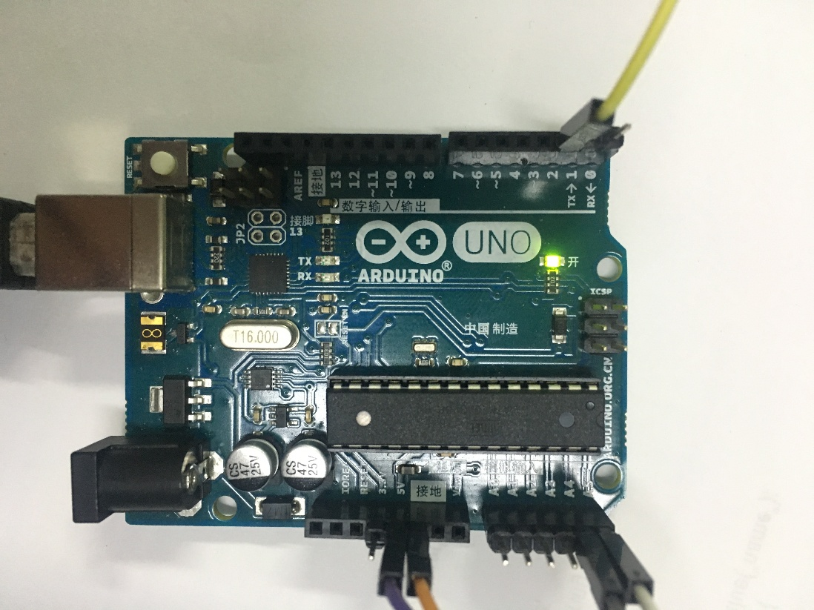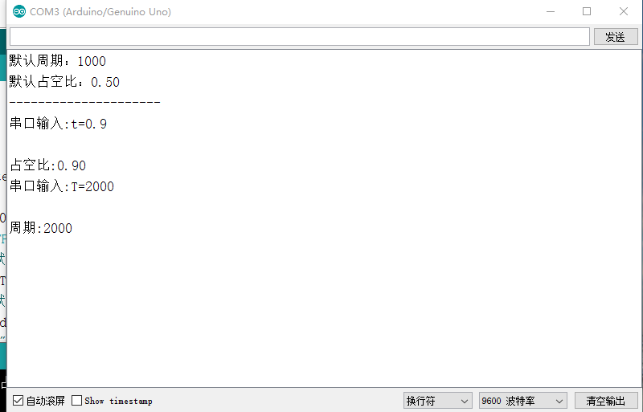

1. 代码

int led=13;

int T=1000;

float dc=0.5;

String incomingByte = " ";

void setup()

{

Serial.begin(9600);

pinMode(led, OUTPUT);

Serial.print("默认周期：");

Serial.println(T);

Serial.print("默认占空比：");

Serial.println(dc);

}

void loop()

{

while (Serial.available() > 0)

{

incomingByte += char(Serial.read());

delay(2);

}

if ( incomingByte.length() > 0 )

{

Serial.println("串口输入:"+incomingByte);

if (incomingByte.startsWith("T"))

{

T=incomingByte.substring(2).toInt();

Serial.print("周期:");

Serial.println(T);

}

else

{

dc=incomingByte.substring(3).toFloat();

Serial.print("占空比:");

Serial.println(dc);

}

incomingByte = "";

}

digitalWrite(led,HIGH);

delay(dc\*T);

digitalWrite(led,LOW);

delay(T-dc\*T);

}